Внимание! Перед началом монтажа обязательно ознакомьтесь со всеми разделами руководства по монтажу!

Дополнение к руководству по монтажу набора комплектующих для крана 75т с паровой машиной Epoche IV фирмы Krupp-Ardelt

Колесные пары NEM арт. № 41781

Колесные пары RP25 арт. № 41791
Это исполнение включает модифицированную кабину, а также комплект ярлыков с надписями Epoche IV.

Монтаж кабины
Согните кабину (67b) по линиям сгиба, припаяйте или приклейте крышу (64) и боковые фиксаторы (56a+b). Для соблюдения ширины установите на лобовой стенке (38) кабины, возле крыши, вкладыш.
Покройте черным лаком оконные рамы кабины (67c, 67d, 67e), а затем вклейте их в кабину. Окончательно устанавливать кабину на лобовую стенку (38) и фиксировать ее клеем нужно после лакировки и остекления.
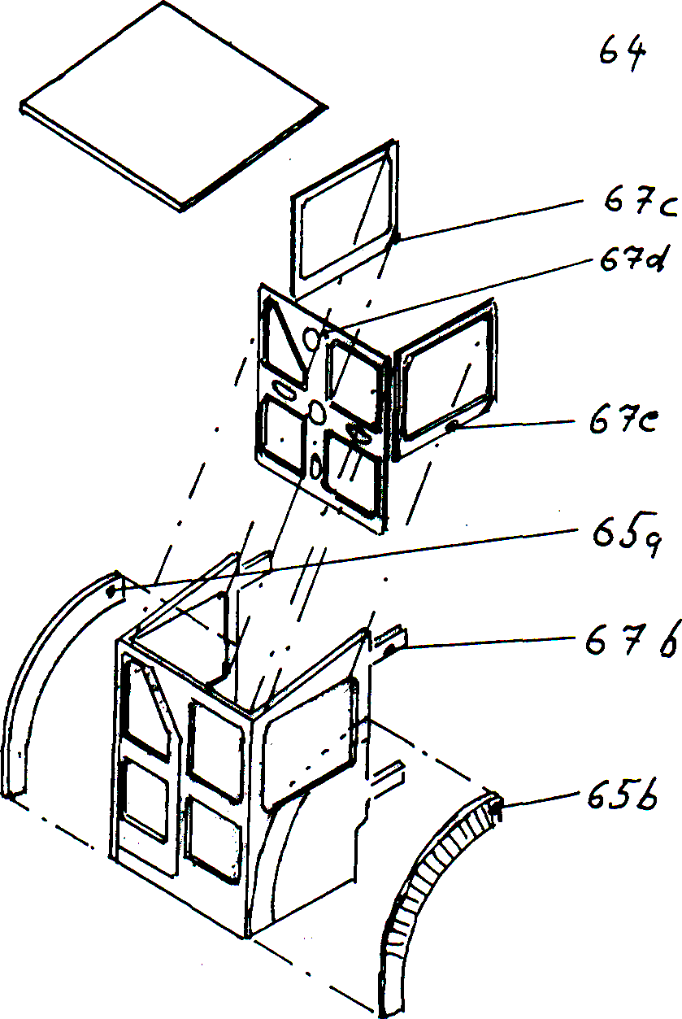

Seite1
 | WElNERT MODELLBAU  Mittelwendung 7 • 28844 Вайе/Драйе • Тел. 04203/9464 • Фкс 04203/5230 • info@weinert-modellbau.de •.www.weinen-modellbau.de

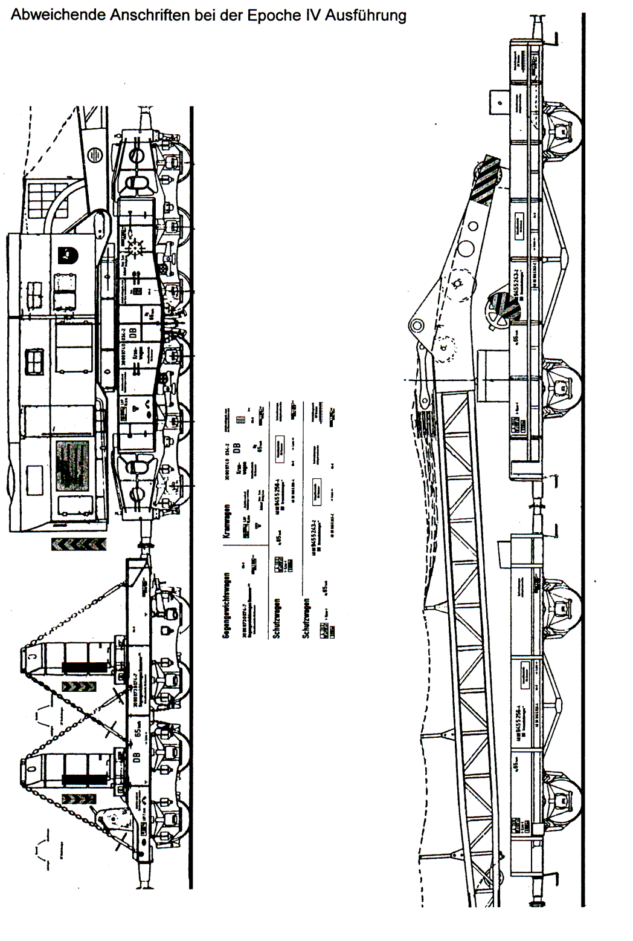
Нестандартные надписи в модели Epoche IV

Внимание! Перед началом монтажа обязательно ознакомьтесь со всеми разделами руководства по монтажу!

Дополнение к руководству по монтажу набора комплектующих для крана 75т с паровой машиной Epoche IV фирмы Krupp-Ardelt

Колесные пары NEM арт. № 4178 Nem Radsatzen

Колесные пары RP25 арт. № 4179 RP25 Radsatzen

Информация для подготовки
Модель крана представляет собой набор деталей для сборки, уравновешивающая тележка заказывается отдельно. Грузы также относятся к грузовым вагонам, поскольку всегда монтируются только в месте применения.
Вагон прикрытия крана предоставляется крупными производителями, такими как Roco и Fleischmann. Кран DRG включал вагон типа ”Regensburg" без поворотной тележки, без стоек
Арт. № Fleischmann был 5222 или 5922
Вторым вагоном DB и DRG является Roco R10. Он может иметь следующие номера: 46484, 406992, 406912, 406961, 406861, 66346.
Для модели DB вместо Fleischmann “Regensburg“ необходим вагон Fleischmann X05, арт. № 4914 или 5214K либо Märklin 46061
Комплекты надписей для обоих вагонов и тендер можно заказать у нас под номером 91131. Тендер был необходим для запасов воды и угля в паровом кране и устанавливался за грузовым вагоном.

Общие сведения
Теперь проверьте комплектность монтажного набора! При отправке рекламации указывайте несоответствующую деталь. Для фиксации клеем мы рекомендуем использовать мгновенно схватывающийся клей BYLAMET S5, арт. № 2302 (флакон 20 г); для вклеивания оконных вставок рекомендуется наш более жидкий мгновенно схватывающийся клей BYLAMET S, арт. № 2301 (флакон 20 г) или прозрачный лак.
Преимуществом использования мгновенно схватывающегося клея для наших металлических монтажных деталей является возможность демонтажа вклеенных деталей, для чего их необходимо поместить в ацетон на 20-30 мин. после этого детали можно склеивать заново.
В случае несоответствующей лакировки лак можно удалить с помощью нитрорастворителя или растворителя искусственных смол. Они не повреждают ни металлические части, ни места склейки.
Мы рекомендуем использовать наши инструменты, такие как цанга, арт. № 2337, сверла от 0,3 мм, арт. № 2360 до 1,2 мм, арт. № 2369 или более новые сверла, предназначенные специально для латунного литья, арт. № 2260-2269, нож, арт. № 2392, напильники, арт. № 2334, развертки, арт. № 2336, пинцеты, арт. № 2328, плоскогубцы, арт. № 2332, комплект отверток, арт. № 2391, набор заклепок, арт. № 2346, а также мелкозернистую наждачную бумагу, арт. №2291 и бумагу для влажного шлифования с зернистостью120.

Монтаж нижней части тележки
Зачистите детали из баббита от заусенцев и дефектов отливки. Просверлите отверстия в деталях в соответствии со схемой. Для деталей из баббита достаточно закрепить сверло в цанге и вручную просверлить отверстия. Однако такую работу облегчает сверлильная машина небольших размеров.
Приклейте боковины (4 a+b) к плите пола (6). Следите, чтобы резьбовые втулки M2 (3) не проворачивались. Нанесите небольшое количество мгновенно схватывающегося клея и вклейте заглушки (2).

WElNERT MODELLBAU
Mittelwendung 7 • 28844 Вайе/Драйе • Тел. 04203/9464 • Фкс 04203/5230 • info@weinert-modellbau.de •.www.weinen-modellbau.de

Страница 1

Сверху вкрутите в опоры (1 a+b) винт (7) (вращающийся штамп) с небольшим количеством масла и с резьбой только на нижней части (1 a+b), для предотвращения заклинивания залитых винтов (7). Опорная плита (9) устанавливается в соответствии с образцом, только при окончательной сборке, под вращающимся штампом (7), поскольку ее высота уменьшает поперечное сечение в свету.
Вклейте скобы (26) и ручное колесо (25) в боковины (4 a+b).
Отрегулируйте опоры (1 a+b) в соответствии с боковинами (4 a+b). Слегка обработайте напильником литые латунные детали, или обработайте снизу опоры (4 a+b). Не обрабатывайте напильником опоры (4 a+b) сверху. Опоры не должны быть слишком подвижными, для более жесткой посадки снизу (4 a+b) устанавливается сначала пружина (8), затем (1a или b) поверх нее, а после снизу вкручивается винт (10).

Монтаж тележки
Вставьте втулки осевого подшипника (22) в отверстия в подшипнике и залейте их небольшим количеством мгновенно схватывающегося клея.
Затем вставьте тормоза (23 a+b) в диафрагмы тележки (21 a+b) и зафиксируйте их с помощью клея. Диафрагмы имеют закругление и скос. Скошенная сторона обращена к буферным брусьям тележки. В раму тележки (20) устанавливаются и фиксируются с помощью клея 2 латунные втулки M1,4 (18).
Диафрагмы тележки крепятся на раме тележки (20) с помощью винтов с цилиндрической головкой M1,4x3 (24). Один винт с каждой стороны ввинчивается в буксу (18), а второй осторожно вкручивается в баббит. Не затягивайте винты слишком сильно, поскольку резьба, которую неравномерно вдавливают в баббит во время вкручивания винта, может сорваться.
Смонтируйте подвижные буферные панели (16) на буферных брусьях (15 a+b). Для этого вставьте проволоку сечением 0,5 мм и зажмите ее концы плоскогубцами или зафиксируйте ее с помощью небольшого количества клея на верхней скобе. Буферы (17 a+b) вклеиваются только после нанесения лакового покрытия. Ящик (11) устанавливается только на передней части (13).
Обычная шахта (19) устанавливается на цапфах рамы тележки (20) и фиксируется сверху перекрытием (13) с буферным брусом (15a) с помощью винта с потайной головкой M 1,4x3 (12).
Тележка в сборе (20) с колесами крепится винтом (73) на опорной плите и выполняется пробный пробег.

Монтаж верхней части крана
Вставьте в заднюю стенку (42) 2 x M1,4 втулки (18) зафиксируйте их с помощью небольшого количества клея, чтобы предотвратить их прокручивание. После фиксации клеем залейте с боков верхнюю втулку в задней стенке небольшим количеством двухкомпонентного клея, например, Stabelit Express.
Затем отсортируйте ролики.
Установите плиту (48a) на раме (31) и зафиксируйте ее с помощью клея. Вставьте ролик (49), следя за тем, чтобы он легко проворачивался, а затем установите сверху вторую плиту (48b).
В плите (48b) предварительно необходимо просверлить отверстия диаметром 2,2 мм, в которые впоследствии будут вставлены пружины, обеспечивающие жесткую посадку роликов (49+ 50).
Макеты внутренних роликов (35, 36, 44, 45) нужно с одной стороны зафиксировать с помощью клея, (39 + 46) а с другой вставить в паз. Затем установите вторую часть рамы (31) на ролики и плиты (48) и зафиксируйте ее с помощью клея.
На этот узел в сборе нужно нанести параллельные полосы клея и установить его между штангой задней стенки (42), передней стенкой (38) и плитой пола (40).
Не склеивайте между собой детали (38, 40, 42), используйте для их соединения только зажим. Иначе использование троса станет практически невозможным.
Выполните пробную установку ролика (50) и плиты (51), поскольку окончательно они будут устанавливаться позже, во время протяжки троса. Ролик (47) и плита (43) также устанавливаются лишь пробно.
Вставьте нижний кронштейн подъемного блока(34) и штифты (32) на 0,6 мм и зафиксируйте их с помощью клея таким образом, чтобы 4 ролика (33) могли свободно проворачиваться, 2 x 4 ролика также монтируются только после нанесения лакового покрытия.

WElNERT MODELLBAU
Mittelwendung 7 • 28844 Вайе/Драйе • Тел. 04203/9464 • Фкс 04203/5230 • info@weinert-modellbau.de •.www.weinen-modellbau.de

Страница 2

Согните раздвижной держатель (29) и согните его по линиям сгиба на 90°, установите слева и справа от него стенку (28) и зафиксируйте с помощью штифта (27) на кронштейне подъемного блока (34). Закрепите штифт внутри с помощью клея. Детали (28 + 29) должны оставаться подвижными по отношению к (34), после нанесения лакового покрытия узел в сборе со штифтом (27) вставляется в боковину (31), и концы штифта заклеиваются снаружи.
Груз (41) устанавливается только при окончательном монтаже.

Монтаж корпуса
Вначале необходимо вклеить резьбовую втулку (3) в плиту основания (40).
Для монтажа корпуса нужно закрепить заднюю стенку (42) на плите основания (40) с помощью винта с потайной головкой (42a) M1,4x6. Внутренняя часть состоит из обеих частей рамы (31), на которые устанавливается плита основания (40), и устанавливаемой спереди передней стенки (38), слегка зафиксируйте деталь (38) слева и справа снизу на плите основания с помощью небольшого количества клея (не фиксируйте ее слишком сильно).
Теперь сверху можно установить корпус (61) и склеить его с задней и лобовой стенами. Для этого залейте в паз небольшое количество мгновенно схватывающегося клея и сильно прижмите детали, удерживая их достаточно долго, а затем добавьте еще некоторое количество клея.
После схватывания мест склейки ослабьте винт (42a), приподнимающий корпус сзади над плитой основания, и выкрутите его из фиксатора лобовой стенки (38).
Склейте внутреннюю часть корпуса (61) справа и слева с задней стенкой (42) и лобовой стенкой (38). По возможности используйте двухкомпонентный клей Twin 5, арт. № 2394, или Stabelit Express.
После схватывания клея очень осторожно потяните вниз боковины рамы (31).
Теперь на корпус (61) можно устанавливать остальные компоненты. Вклейте деталь (70 + 71) (72 предназначена только для вставки). Кромку в месте перехода от протравленного листа (61) к задней стенке (42) и лобовой стенке (38) необходимо зачистить наждачной бумагой на деревянном основании. После этого приклеиваются рычаги (57, 59, 60, 68,69), а затем на рычаги (59, 60, 68, 69) устанавливается держатель (58). Вклейте сиденье (62) и рычаг (63).
Согните кабину (67b) по линиям сгиба, припаяйте или приклейте крышу (64) и боковые фиксаторы (56a+b). Для соблюдения ширины установите на лобовой стенке (38) кабины, возле крыши, вкладыш. Припаяйте или приклейте рычаги (66).
Вся кабина окончательно соединяется с лобовой стенкой (38) только после нанесения лакового покрытия и вставки стекол.
Переднюю часть крыши (55) необходимо согнуть по линиям сгиба таким образом, чтобы форма соответствовала задней части (70). Установите и зафиксируйте клеем крюк в крыше (54) и приклейте или припаяйте сзади по центру U-образный профиль (56). Благодаря этому U-образному профилю крышу позднее можно будет склеить с кронштейном подъемного блока (34) после протяжки троса.

Монтаж консоли
Консоль должна быть по возможности спаяна. Места пайки нужно обработать паяльной пастой (арт. № 2343) для обеспечения хорошей текучести припоя и выполнить пайку с помощью паяльника, имеющего достаточную мощность (арт. № 2308, Ersa 30) с хорошо луженым жалом. После пайки тщательно очистите поверхности ацетоном, чтобы полностью удалить жир (осторожно, риск ожогов!).
Консоль можно и приклеить, но для основных мест склейки необходимо использовать двухкомпонентный клей Twin 5 или Stabelit Express.
Сначала к консоли (85) нужно припаять элементы жесткости (88-95).
Затем снизу нужно впаять решетку (87).
После этого припаиваются дополнительные усиливающие элементы (80 + 81).
Припаяйте передние листы (86 a+b), вставьте проволоку в отверстия спереди и отладьте детали. Затем припаяйте скобу (82, 83, 84).
Вставьте ролик (118) с распорными элементами (116), протяните проволоку (119) диаметром 1 мм и длиной ок. 21,5 мм через отверстие в консоли, установите 1 распорный элемент (116), затем ролик (118) а в конце – еще один распорный элемент (116) и протяните проволоку через отверстие на противоположной стороне консоли.
WElNERT MODELLBAU
Mittelwendung 7 • 28844 Вайе/Драйе • Тел. 04203/9464 • Фкс 04203/5230 • info@weinert-modellbau.de •.www.weinen-modellbau.de

Страница 3

Детали (107 + 111) устанавливаются соответствующим образом.
Концы проволоки склеиваются с консолью.
Вставьте в верхний подъемный блок (99) проволоки диаметром 0,6 мм таким образом, чтобы обеспечить подвижность 4 устанавливаемых позже с каждой стороны роликов, т. е. не слишком сильно прижимая проволоки. Попробуйте установить консоль на корпус и зафиксируйте ее, вставив штифты диаметром 1,1 мм в проушинах консоли.

Нанесение лакового покрытия
После тщательной зачистки мест склейки и обезжиривания с помощью ацетона детали можно загрунтовать (грунтовка, арт. №2322, разбавитель, арт. № 2450) или нанести нитроакриловую грунтовку (арт. №2698, разбавитель 2600). Нанесение грунтовки является обязательным этапом.

При нанесении лакового покрытия детали из баббита нужно сушить в печи при температуре 50-70° C (в любом случае при температуре ниже 100° C). Сушите детали с осторожностью, поскольку показания термостата часто недостаточно точны.
Внимание! Не помещайте одновременно с баббитовыми деталями в печь детали ходовой части, поскольку пластиковые элементы колес могут расплавиться.

Нанесение красочного покрытия
Нижняя часть, тележка, нижняя часть вагона окрашиваются черной краской RAL 9005 Molak, арт. № 2468 или нитроакриловой краской, арт. № 2646
Кран, верхняя часть вагона в сборе с крышей окрашиваются:
DRG, бутылочно-зеленый цвет RAL 6007, нитроакриловая краска, арт. № 2627
DB, хромовая зелень RAL6020, нитроакриловая краска, арт. № 2629
Консоль крана: серое железо RAL 7011, нитроакриловая краска, арт. № 2633
Наклейка надписей
Размещение наклеек указано на чертеже.
Поверхности нанесения переводных надписей нужно тщательно очистить от пыли, грязи и жира. Разрежьте надписи на отдельные полосы. Каждую из полос полностью погрузите в теплую воду на 10-20 секунд.
Извлеките полосы, разгладьте их и оставьте сушиться бумажной стороной вниз примерно на минуту, пока полосы не начнут отставать от бумаги.
Затем осторожно наклейте полосы на нужные места, осторожно отделяя их от бумаги, потянув вбок.
Осторожно удалите воздушные и водяные пузыри со всех сторон с помощью мягкой сухой ветоши или промокательной бумаги.
Обязательно учитывайте следующие моменты:
При слишком коротком погружении в воду существует опасность разрыва надписи, при слишком длительном погружении надписи могут приклеиться недостаточно прочно. Затем приклейте надписи в соответствии с эскизом.
Внимание! Каждый блок с надписями необходимо разрезать по отдельности, поскольку клеевой слой высыхает по всей поверхности.

После наклейки надписей и высушивания модели мы рекомендуем покрыть модель шелковисто-матовым бесцветным лаком, арт. № 2697 для защиты надписей.

Вставка стекол
Оконные вставки фиксируются клеем. Необходимо соблюдать осторожность при использовании мгновенно схватывающегося клея. Затем корпус необходимо оставить в перевернутом положении для испарения остатков клея, иначе они могут проявиться в виде белых потеков на стеклах.

Окончательный монтаж нижней части вагона
Установите колеса на тележку, снимите настил тележки (13), а затем снова навинтите вместе с соединительной головкой (19).
Привинтите тележку (20) в сборе к нижней части вагона (6).

Окончательный монтаж передней части кабины
Для этого сначала надо приклеить фигуру к сиденью. После этого приставьте кабину (67) к лобовой стенке (38) и согните изнутри прозрачные планки.
WElNERT MODELLBAU
Mittelwendung 7 • 28844 Вайе/Драйе • Тел. 04203/9464 • Фкс 04203/5230 • info@weinert-modellbau.de •.www.weinen-modellbau.de

Страница 4

Окончательный монтаж консоли
Зафиксируйте в консоли маленькие ролики (114) с распорными элементами (трубы) (112 + 113) с помощью проволоки диаметром 1 мм и длиной 13,5 мм (115). Затем зафиксируйте концы проволоки на консоли с помощью небольшого количество клея.
После этого зафиксируйте маленькие ролики (106) с распорными элементами (105) с помощью проволоки диаметром 1 мм и длиной 8,5 мм (104)
Зафиксируйте большие ролики (110) с помощью распорных труб (108+109) и проволоки (192).
Верхний блок (99) нужно оснастить 2 x 4 маленькими роликами (98) и протянуть проволоку диаметром 1 мм. Верхний блок в сборе (99) фиксируется в консоли с помощью проволоки диаметром 1 мм (100).
Затем консоль крепится на лобовой части с помощью проволоки диаметром 1,1 мм.
Вставьте в нижний блок (34) маленькие ролики (33) в соответствии с верхним блоком (99). Затем зафиксируйте блок со складной деталью (28) и опорами (27) на боковине (31). Вставьте снаружи штифт в боковину (31) и зафиксируйте его клеем.
Отмерьте трос В длиной 240 см и закрепите его в среднем ролике (49), протянув через отверстие в ролике и сделав сзади столько узлов, сколько нужно для предотвращения проскальзывания. Затем проложите его поверх третьего ролика в соответствии с чертежом (см. чертеж троса В).
На нижнем ролике закрепите (47) конец троса С длиной 150 см (как описано выше), а затем установите ролики. Снизу вклейте баббитовую деталь (43) боковину (31) и протяните трос С спереди через второй ролик.
На верхнем ролике закрепите (50) трос А длиной 400 см (как описано выше). Укоротите две пружины (48c) до длины 3,5 мм (соответствует 5 виткам). Затем вставьте пружины (48c) в деталь (48b). Установите сверху ролик (50). Пружины тормозят движение ролика (49 + 50), чтобы консоль не опрокидывалась назад. Установите верхнюю направляющую (51) на ролик и зафиксируйте клеем. Места склейки нужно как можно надежнее закрепить с помощью двухкомпонентного клея, так как пружины прижимают ролик (50) к направляющей (51)!
Затем протяните трос А через четвертый ролик в соответствии с чертежом.
Теперь завяжите трос D длиной 10 см на первом ролике.
Все ролики с указанными в плане тормозами (пружина 48c) должны хорошо двигаться с помощью 3 различных шестигранных ключей.
Вставьте весь внутренний узел, т. е. боковые рамы (31) со всеми роликами снизу в корпус крана, оставив канаты свисать.
Приклейте оба груза (41) клеем к боковинам рамы (31). Затем установите плиту пола (41) и зафиксируйте ее с помощью винта (42a).
Соедините верхний блок (99) с нижним блоком (34) с помощью троса А, протянутого от ролика к ролику. Завяжите конец троса A на верхнем блоке (99).
Попробуйте провернуть блоки с помощью шестигранного ключа вверх и вниз.
Затем проведите короткий трос D поверх ролика (118) и прикрепите к нему крюк (117).
После этого проложите трос B. Он проходит между роликом (114) и роликом (110). Смонтируйте нижний блок (125) с роликами (123) и проволокой (126) и протяните трос в соответствии с чертежом. Проверьте функционирование с помощью шестигранного ключа.
Несмотря на глубокие насечки справа, нельзя полностью гарантировать отсутствие выхода троса, поэтому придерживайте блок (125) пальцами при прокручивании вверх/вниз.
Наконец, протяните трос C от нижнего ролика с маленьким блоком (122). Для протягивания необходимо терпение!

Окончательный монтаж деталей корпуса
Вставьте крышу (55) с U-образным профилем (56) в верхний блок (34) залейте их небольшим количеством мгновенно схватывающегося клея.
WElNERT MODELLBAU
Mittelwendung 7 • 28844 Вайе/Драйе • Тел. 04203/9464 • Фкс 04203/5230 • info@weinert-modellbau.de •.www.weinen-modellbau.de
Страница 5

Установите верхнюю часть крана на платформу и зафиксируйте с помощью винта (74).
Для использования с опорами необходимо установить штабель шпал. Для этого используются деревянные рейки размерами 2x3 мм.
После установки сбоку опор (1a+b) держатель (76) с болтами (77) фиксируется в опорах (1a-rb) и фиксаторах боковых рам платформы.
Если кран должен быть частью состава, он должен легко перемещаться в шкворнях тележки. Для этого обязательно необходимо выполнить испытательный прогон в видимой части вашей установки.

Список деталей:
1: Корпус крана (61), крыша кабины (64)
2: Консоль (85), деревянные рейки размерами 2x3 мм 8x,
3: Протравленные части крана (80 и т. д.), крыша (55), латунная проволока 2 x 1,0 мм латунная проволока 1/2 x 0,6 мм, латунная проволока 2x 0,3 мм
4: Литые латунные детали в соответствии с копией
5: 22 маленьких ролика, 4 больших ролика, 6 резьбовых втулок M1,4 (18), 3 резьбовые втулки M2 (3),
1 винт с потайной головкой M1,4x6, 2 винта с потайной головкой M1,4x3, 8 винтов с цилиндрической головкой M1,4x3, 1 винт с потайной головкой M1,4x16, 1 винт с потайной головкой M1,4x10, 2 обычные шахты сцепления (19), 12 втулок осевого подшипника (22), 6 пружин (8), пружинный амортизатор (17 a+b),
6: Комплект переводных надписей, синтетическая пленка для оконных вставок
7: Трос длиной 10 м
8: Плита основания (40 + 6), диафрагмы тележки (для каждой 2x 21a + b), деталь крыши (70), опора крана для вспомогательного вагона
9: 2 рамные боковины (31), боковина (4 a+b), сиденье ( (62), фигура, плиты (2 x 48, 43, 51), 2 заглушки (2), ящик (11), ролики (35, 36, 44, 45) , деталь (71)
10: 2 рамы тележки (20), 2 накладки (13), 2 груза (41), лобовая стенка (38), задняя стенка (42)
11: Руководство по монтажу

Страница 6

Литые латунные детали
Места разделения

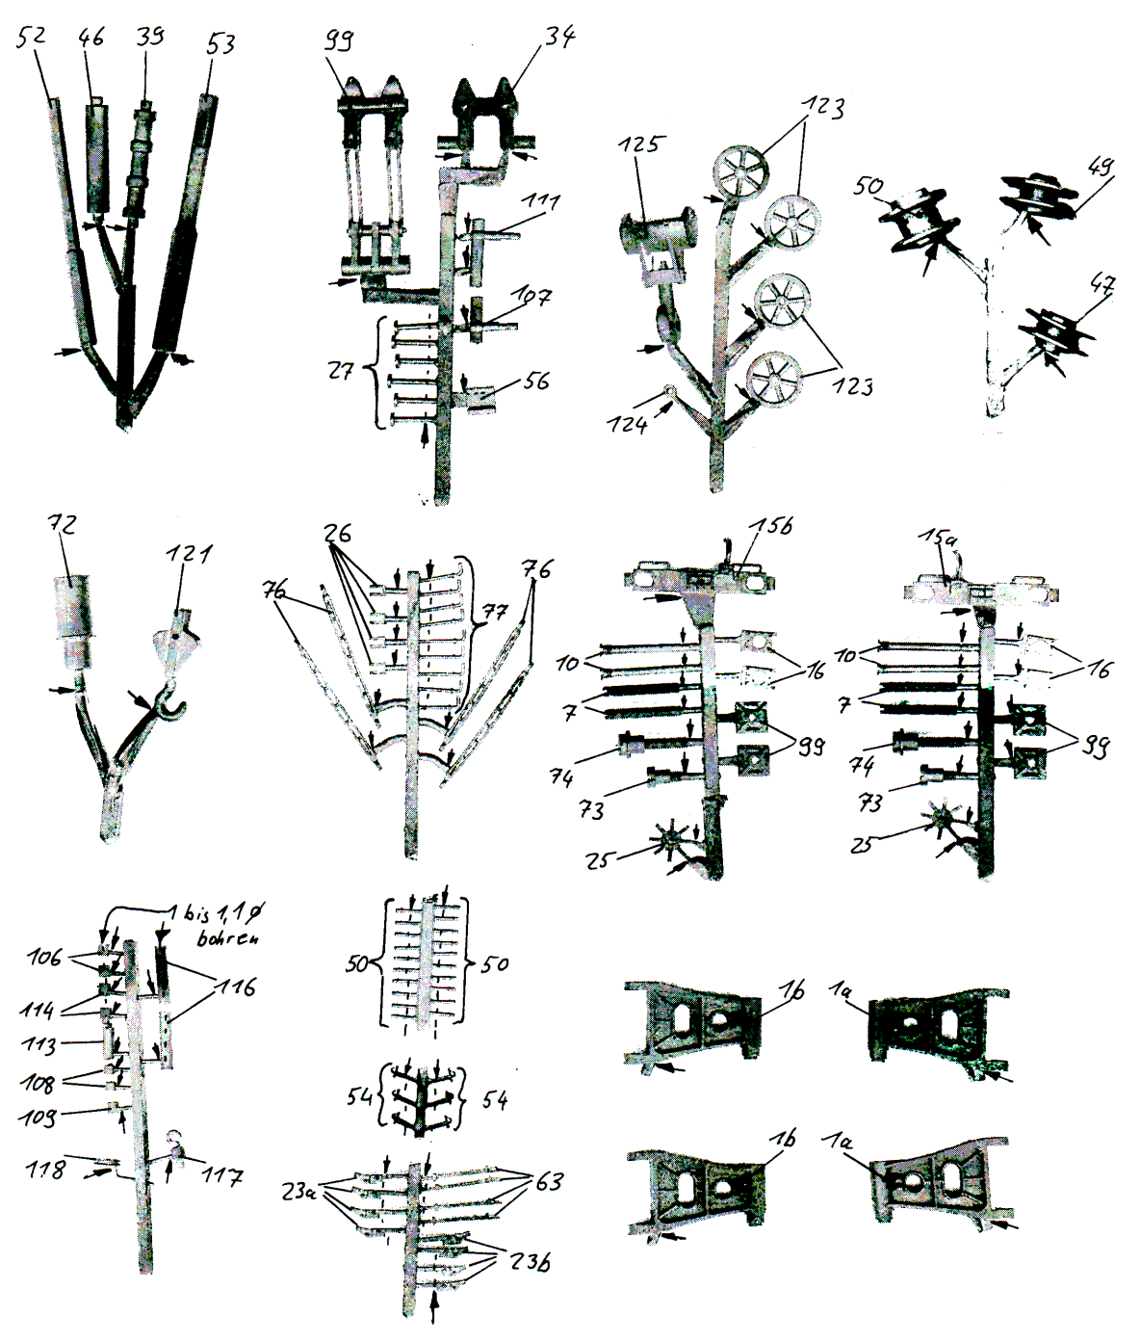

I
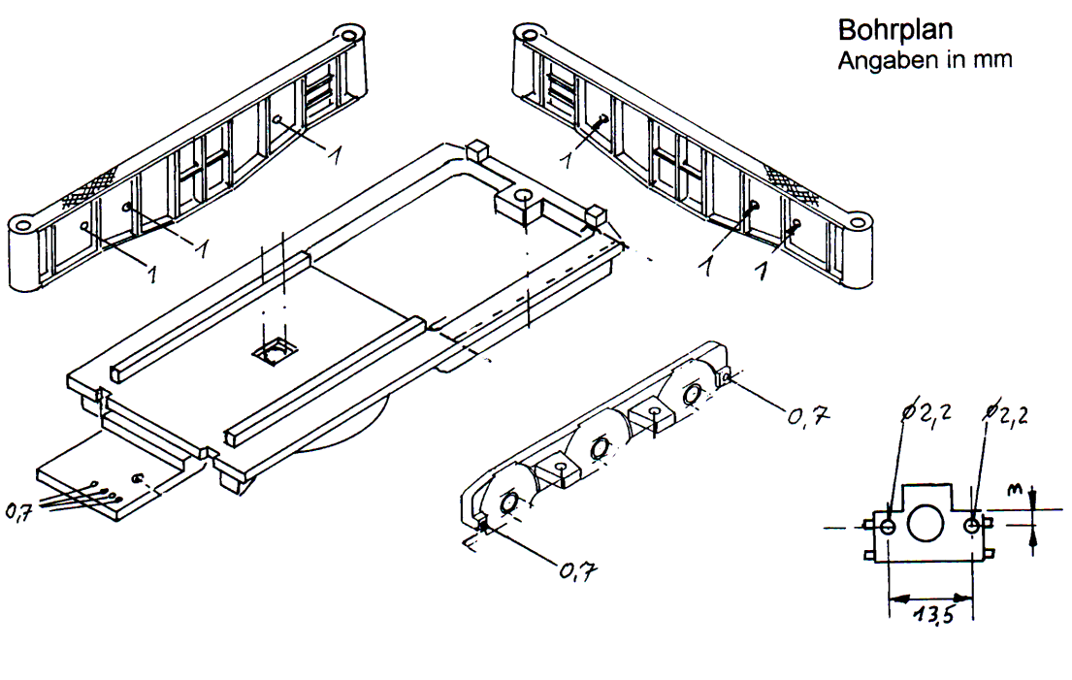
План сверления отверстий
Данные в мм
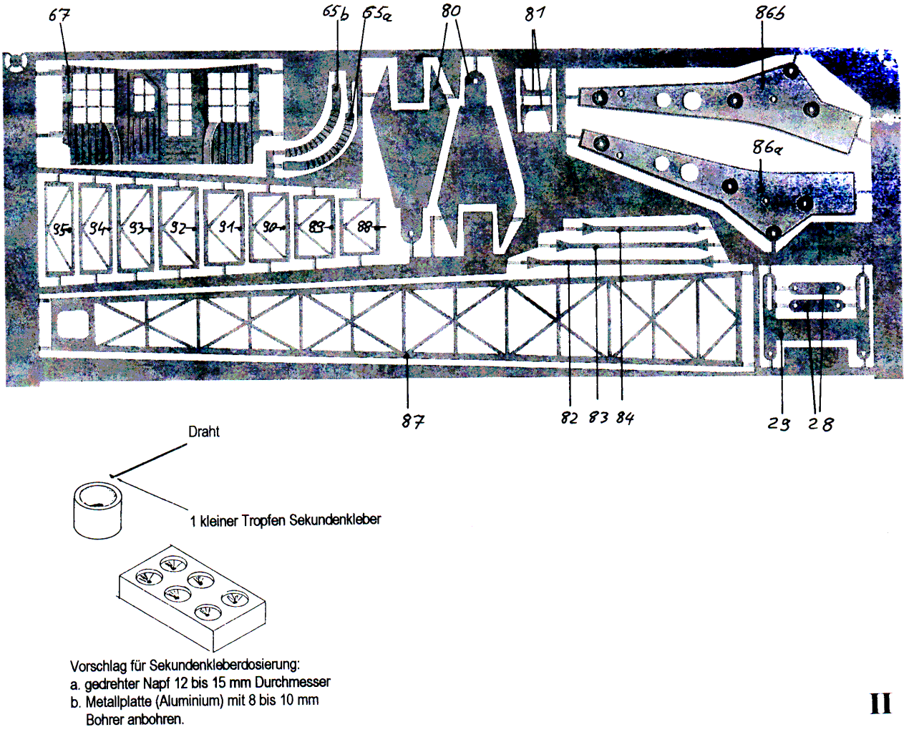

Предложение по дозировке мгновенно схватывающегося клея:
а. просверленное углубление диаметром от 12 до 15 мм
б. металлическая пластина (алюминий) просверленными отверстиями диаметром от 8 до 10 мм
1 небольшая капля мгновенно схватывающегося клея
Проволока
II

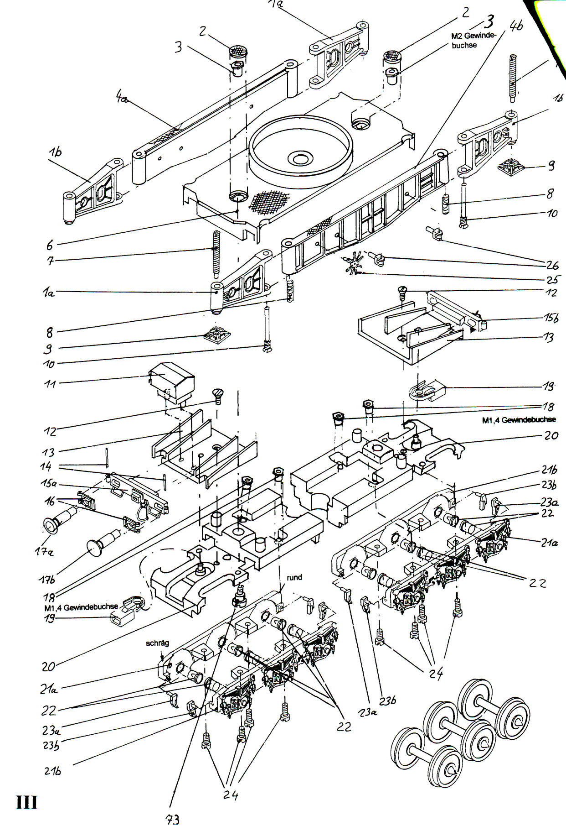
скос
закругление
Резьбовая втулка М1,4
Резьбовая втулка М1,4
Резьбовая втулка М2

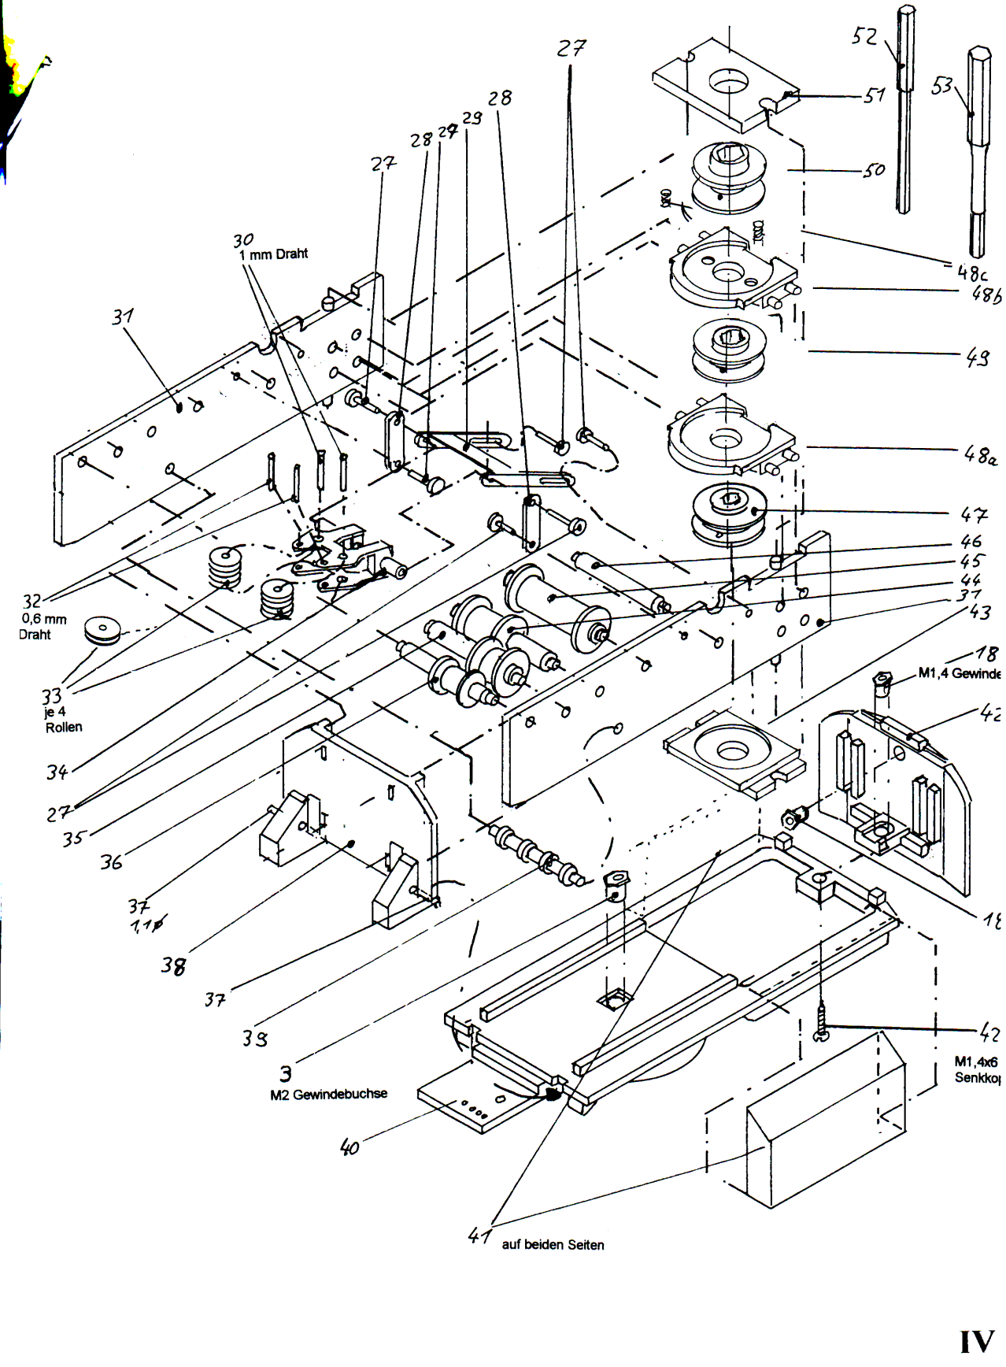

с обеих сторон
М1, 4х6
Винт с потайной головкой
Резьбовая втулка М2
Резьбовая втулка М1,4
Проволока диаметром 0,6 мм
на каждые 4 ролика
Проволока диаметром 1 мм

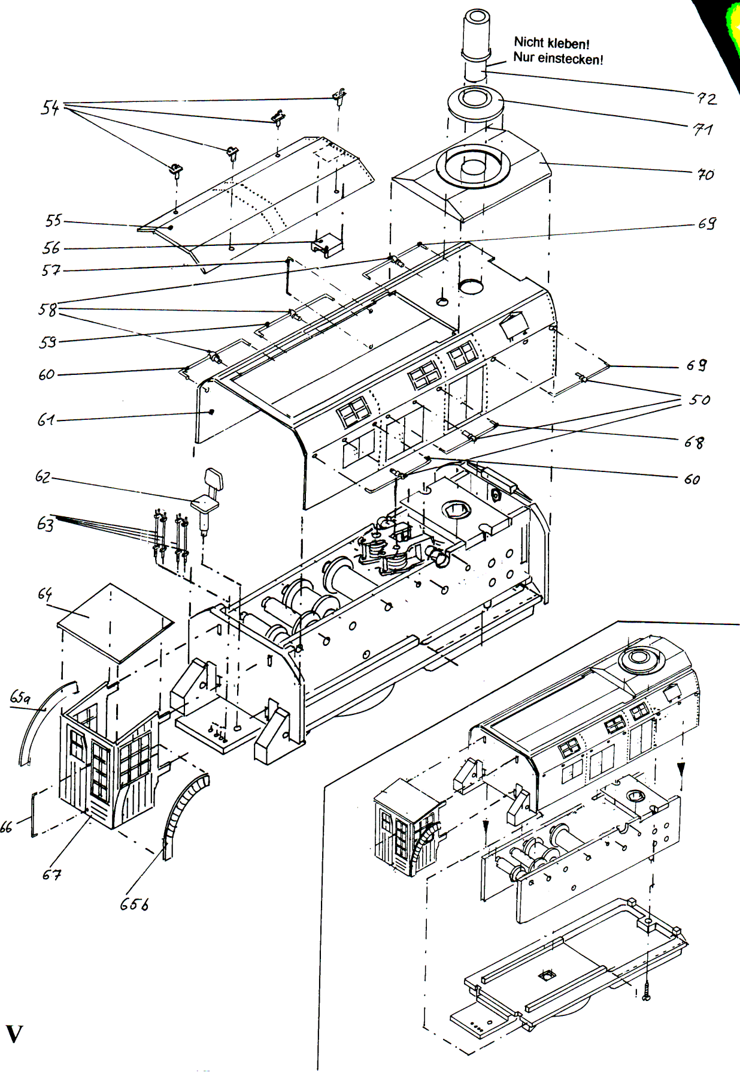
Не приклеивать!
Только вставить!

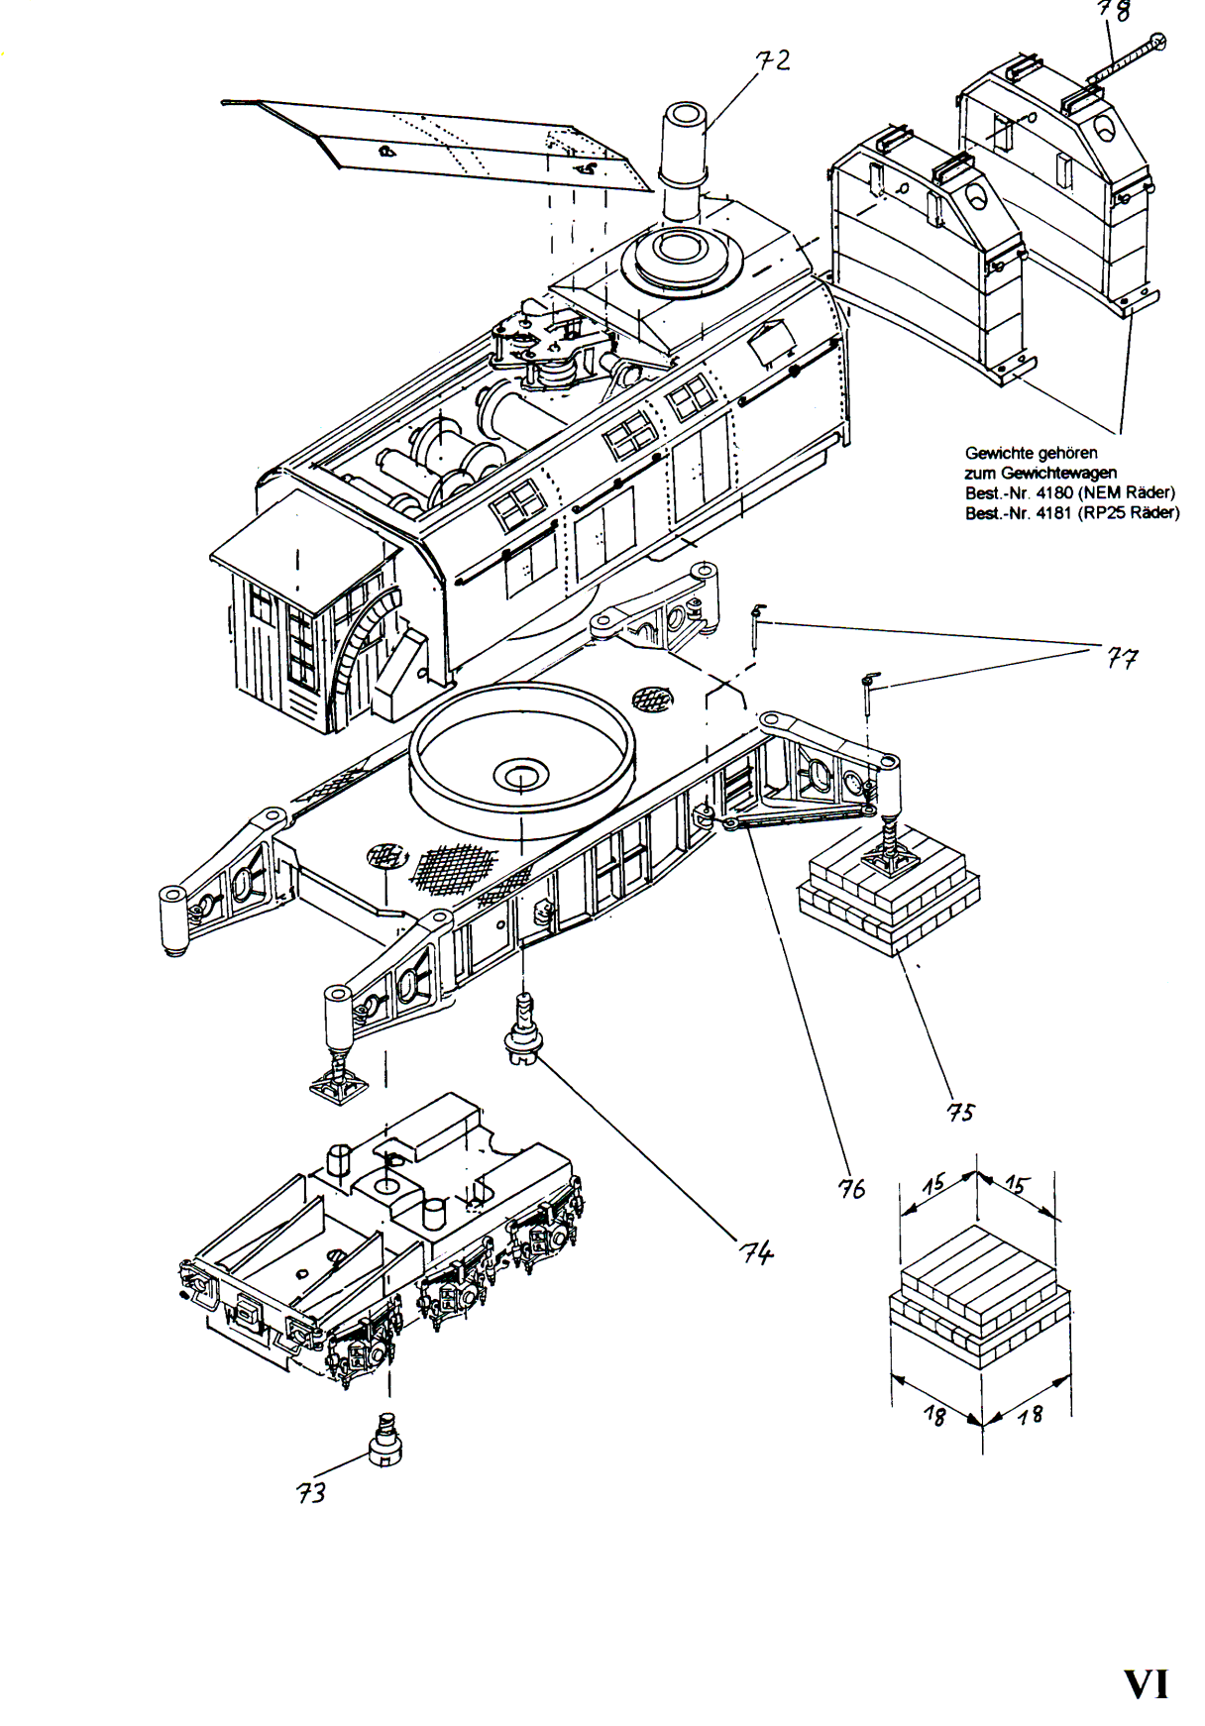
Грузы относятся к грузовому вагону
Арт. № 4180 (колеса NEM)
Арт. № 4181 (колеса RP25)

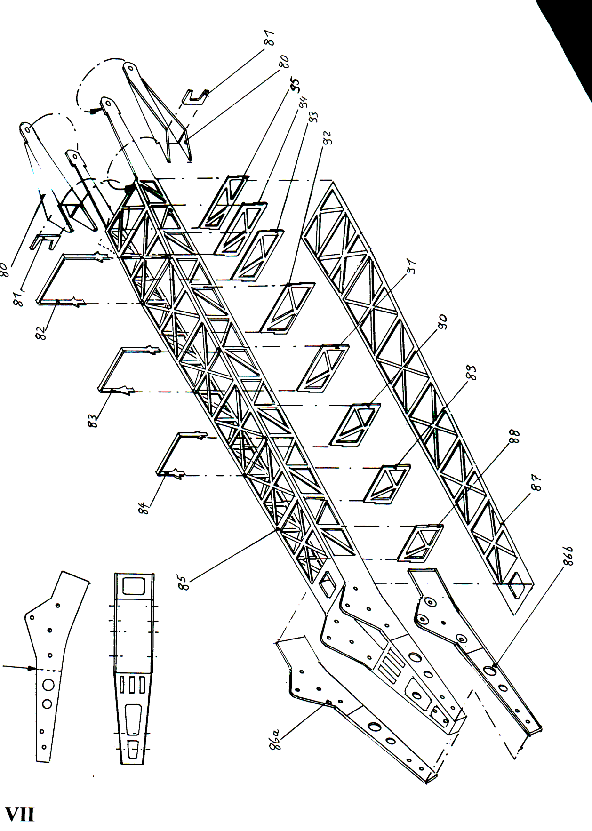

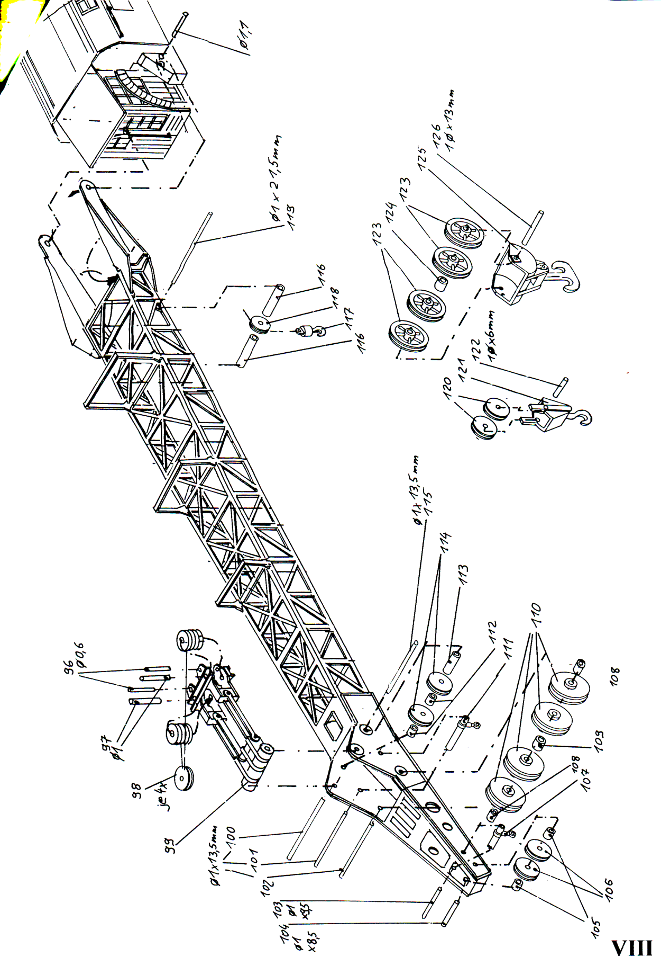

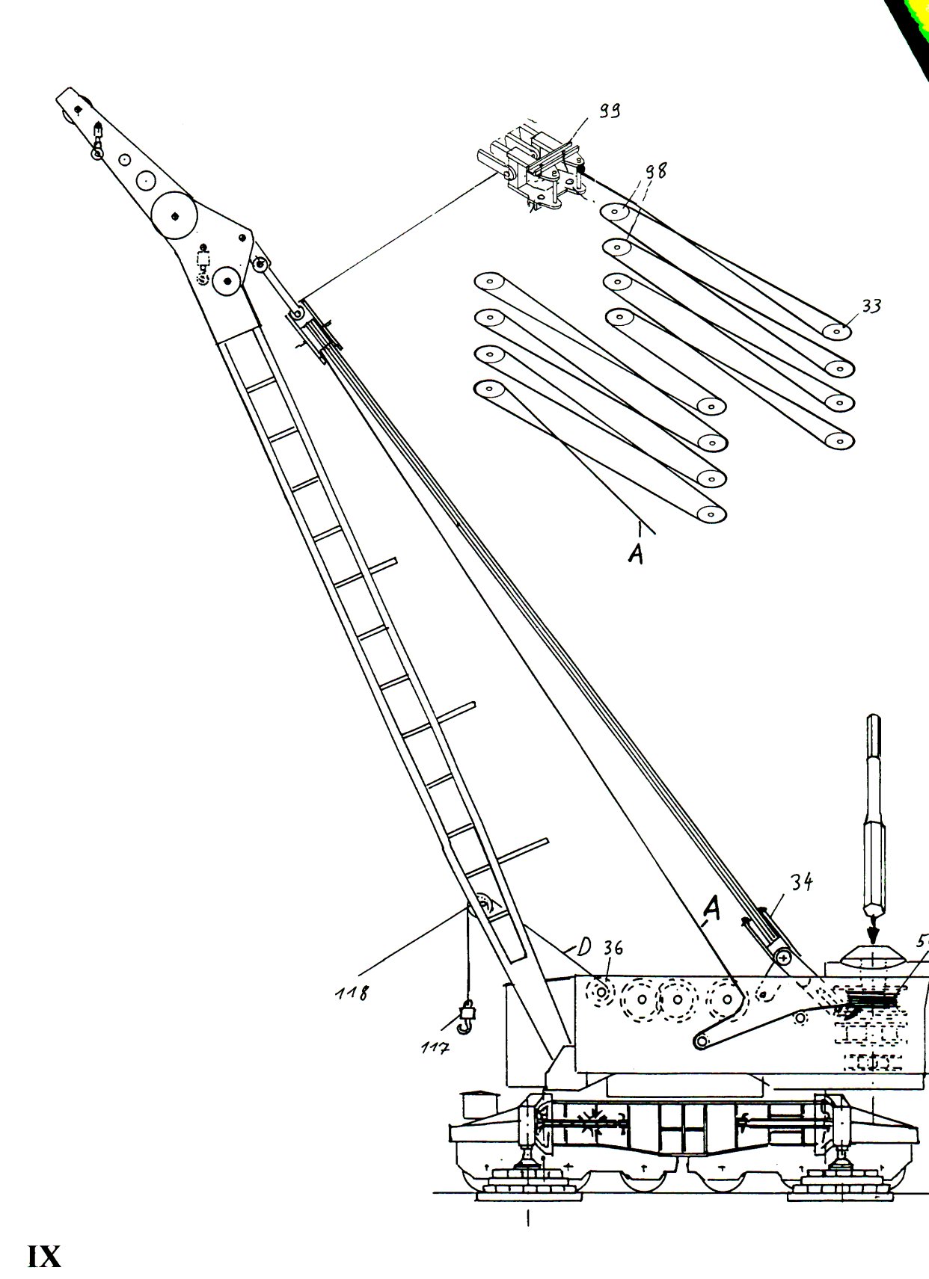

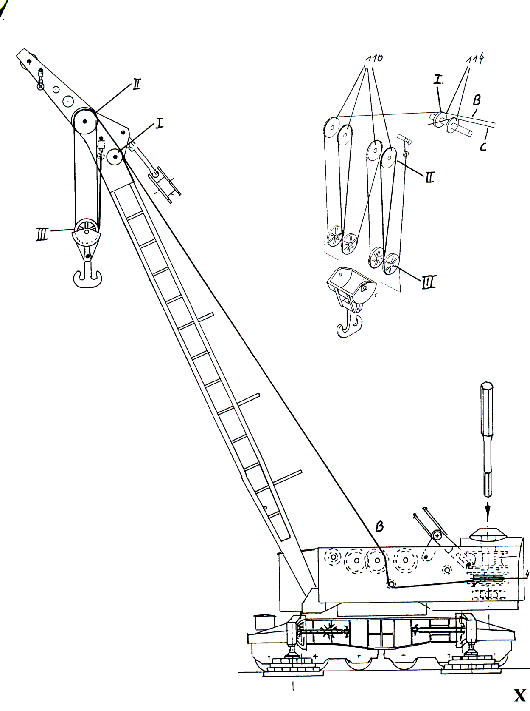

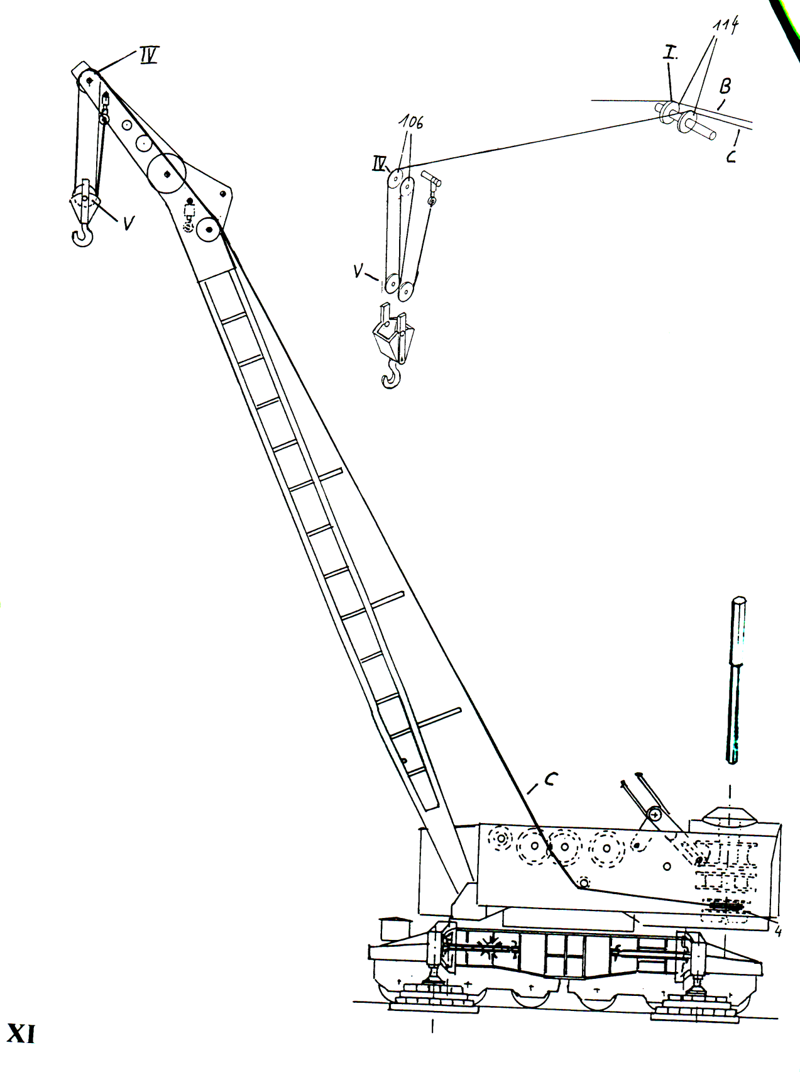

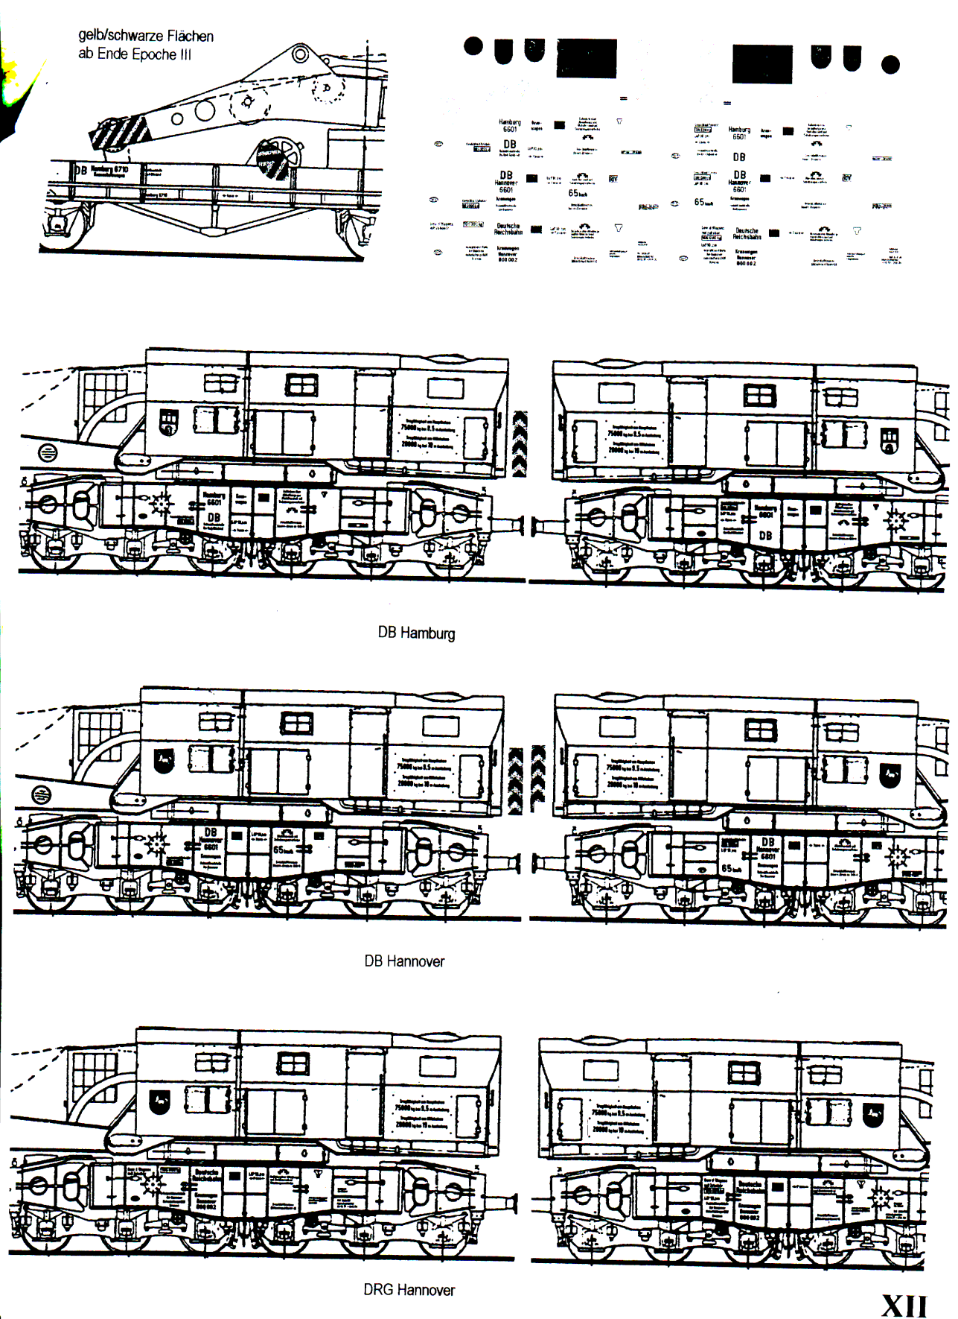

желтые/черные полосы в конце Epoche III

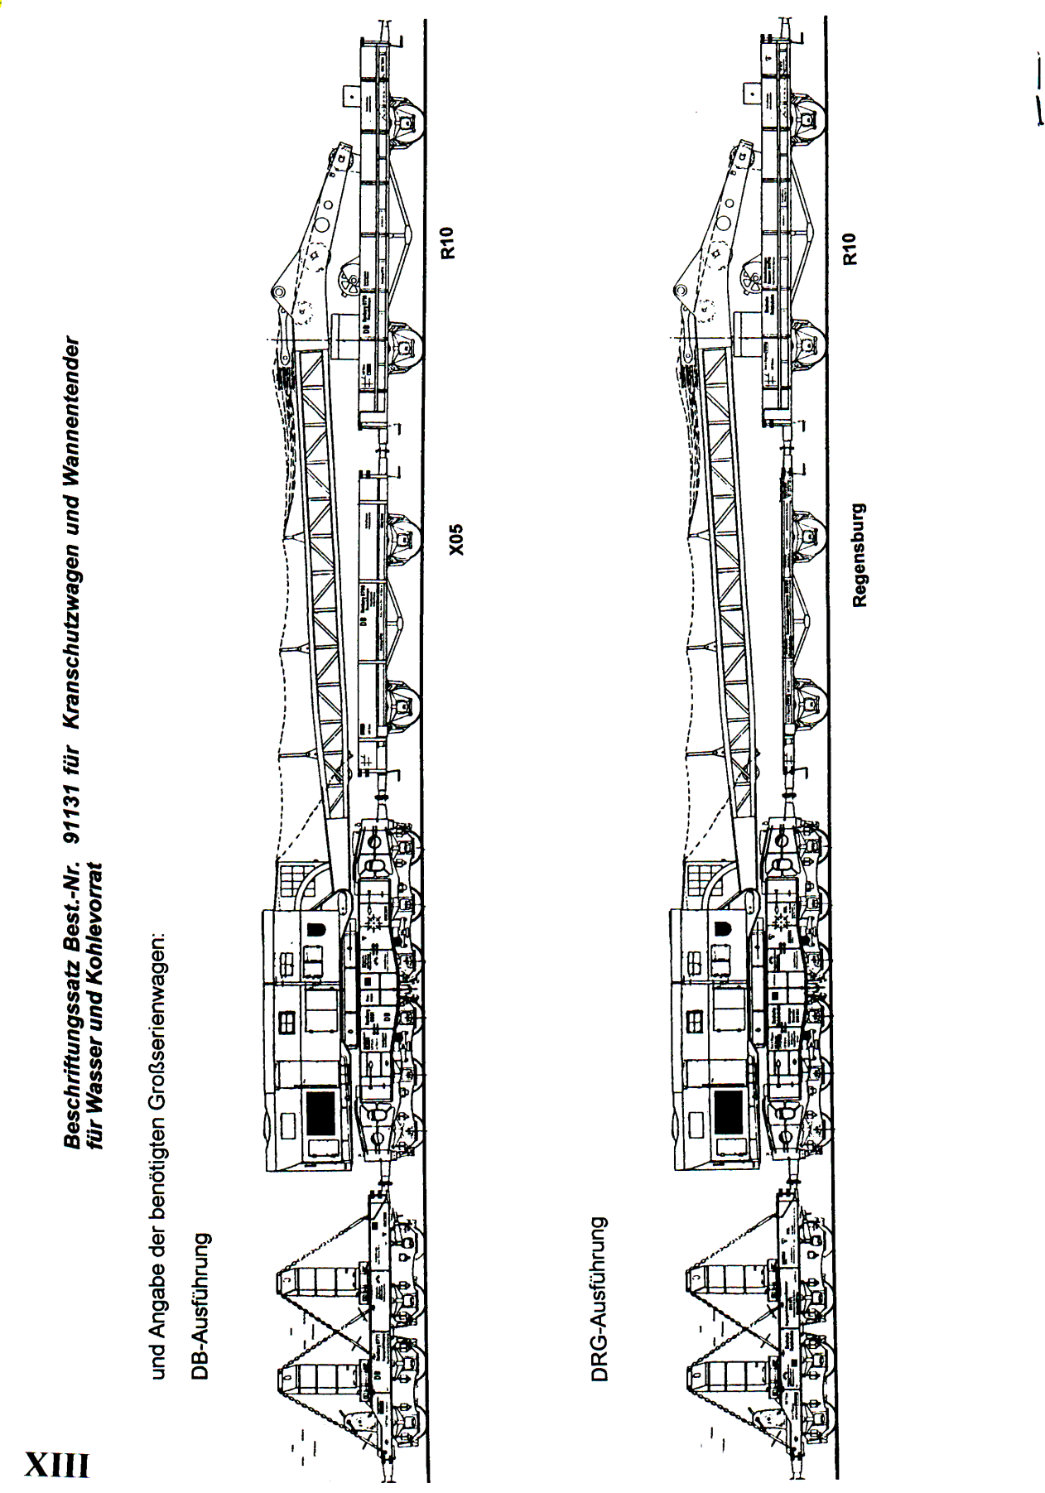
Модель DRG
и сведения о необходимых вагонах крупносерийного производства
Модель DB

Комплект переводных надписей, арт. № 91131 для вагона прикрытия крана и тендера для запасов воды и угля

